XX602 Scheda creata il 23 agosto 2026
Descrizione bibliografica
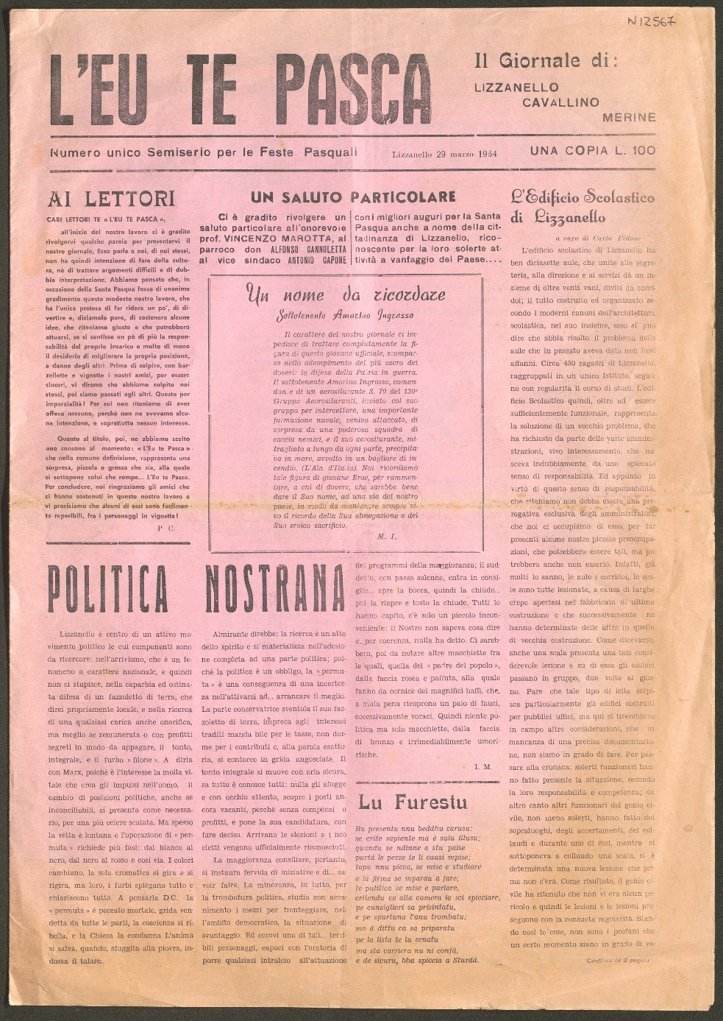
L'*eu te pasca : Il giornale di Lizzanello, Cavallino, Merine : numero unico semiserio per le feste pasquali. - 29 marzo 1964. - Cavallino : Editrice del Salento, 1964. – 1 volume : 9 p. ; 45 cm. - LEK0024827
Soggetto: Lizzanello – 1964; Cavallino – 1964; Merine - 1964
Copia digitale: 29 marzo 1964 a: LEK0024827

